湖北成人教育2018年成人高考专升本高等数学（一）预测真题及答案（四）

－、选择题：1～10小题，每小题4分，共40分．在每小题给出的四个选项中，只有－项是符合题目要求的．
1．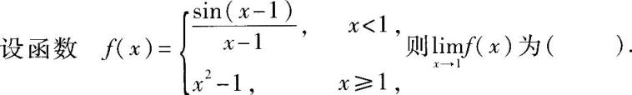
A．0
B．1
C．2
D．不存在
2．设f(x)在点x0处连续，则下列命题中正确的是（ ）．
A．f(x)在点x0必定可导
B．f(x)在点x0必定不可导
C．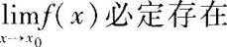
D．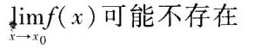
3．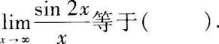
A．2
B．1
C．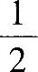
D．0
4．设函数y＝f(x)的导函数，满足f'(－1)＝0，当x<－1时，f'(x)<0；当x>－1时，f'(x)>0．则下列结论肯定正确的是（ ）．
A．x＝－1是驻点，但不是极值点
B．x＝－1不是驻点
C．x＝－1为极小值点
D．x＝－1为极大值点
5．设函数f(x)＝2sinx，则f'(x)等于（ ）．
A．2sinx
B．2cosx
C．－2sinx
D．－2cosx
6．
A．f(1)－f(0)
B．2[f(1)－f(0)]
C．2[f(2)－f(0)]
D．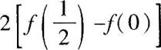
7．
A．椭球面
B．圆锥面
C．旋转抛物面
D．柱面
8．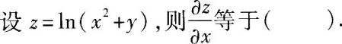
A．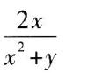
B．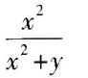
C．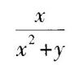
D．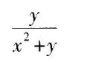
9．为二次积分为（ ）．
A．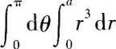
B．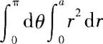
C．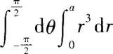
D．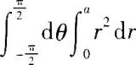
10．
A．必定收敛
B．必定发散
C．收敛性与α有关
D．上述三个结论都不正确
二、填空题：11～20小题，每小题4分，共40分．
11．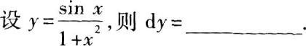
12．
13．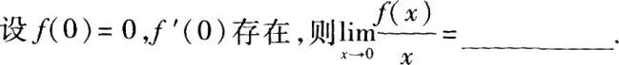
14．
15．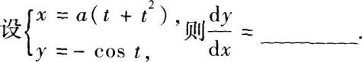
16．
17．
18．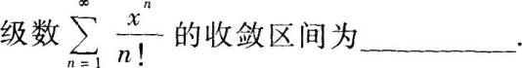
19．
20．
三、解答题：21～28小题，共70分．解答应写出推理、演算步骤．
21．(本题满分8分)
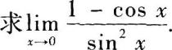
22．(本题满分8分)
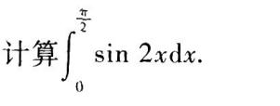
23．(本题满分8分)
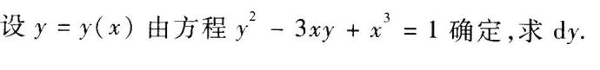
24．(本题满分8分)
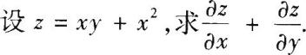
25．(本题满分8分)
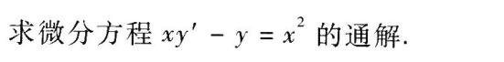
26．(本题满分10分)
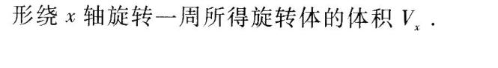
27．(本题满分10分)
28．(本题满分10分)
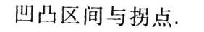
高等数学(－)应试模拟第4套参考答案与解析
－、选择题
1．【答案】D．
【解析】本题考查的知识点为极限与左极限、右极限的关系．
由于f(x)为分段函数，点x＝1为f(x)的分段点，且在x＝1的两侧，f(x)的表达式不相同，因此应考虑左极限与右极限．
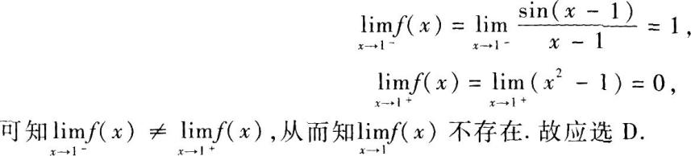
2．【答案】C．
【解析】本题考查的知识点为极限、连续与可导性的关系．
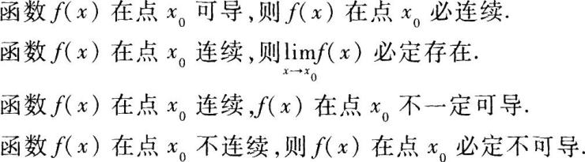
这些性质考生应该熟记．由这些性质可知本例应该选C．
3．【答案】D．
【解析】本题考查的知识点为重要极限公式与无穷小量的性质．
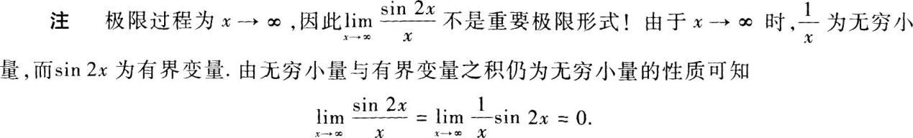
4．【答案】C．
【解析】本题考查的知识点为极值的第－充分条件．
由f'(－1)＝0，可知x＝－1为f(x)的驻点，当x<－1时f'(x)<0；当x>－1时，
f'(x)>1，由极值的第－充分条件可知x＝－1为f(x)的极小值点，故应选C．
5．【答案】B．
【解析】本题考查的知识点为导数的运算．
f(x)＝2sin x，
f'(x)＝2(sinx)'≈2cos x．
可知应选B．
6．【答案】D．
【解析】本题考查的知识点为定积分的性质；牛顿－莱布尼茨公式．
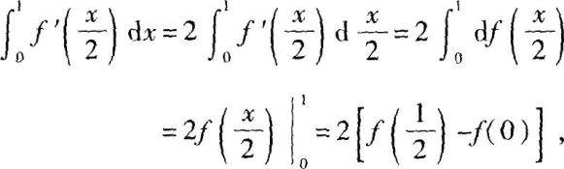
可知应选D．
7．【答案】C．
【解析】本题考查的知识点为二次曲面的方程．
8．【答案】A．
【解析】本题考查的知识点为偏导数的计算．
由于
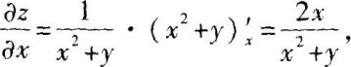
故知应选A．
9．【答案】A．
【解析】本题考查的知识点为将二重积分化为极坐标系下的二次积分．
由于在极坐标系下积分区域D可以表示为
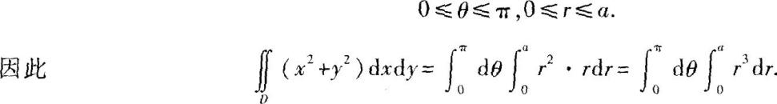
故知应选A．
10．【答案】D．
【解析】本题考查的知识点为正项级数的比较判别法．
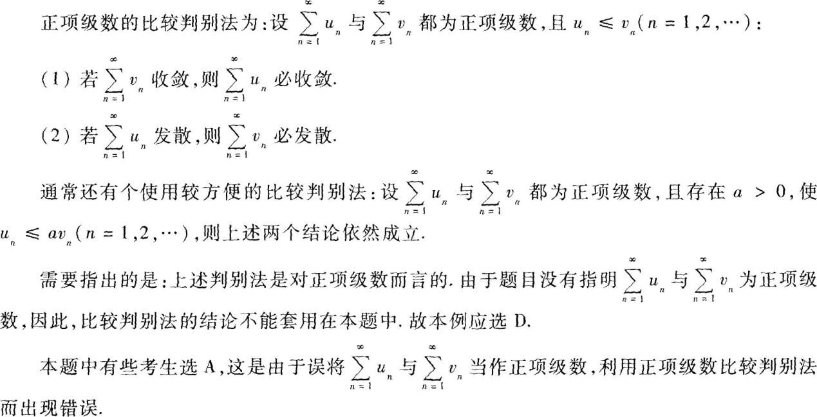
二、填空题
11．【参考答案】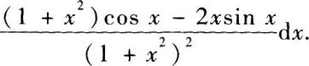
【解析】本题考查的知识点为微分的四则运算．
注意若u，v可微，则
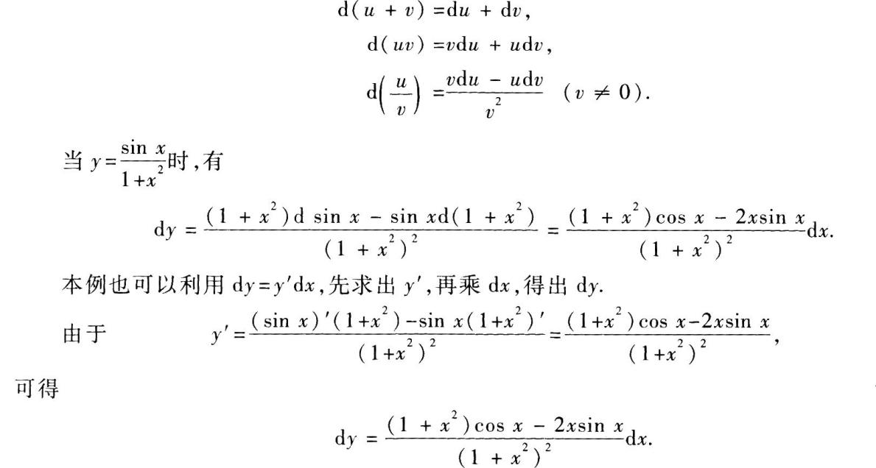
12．【参考答案】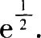
【解析】本题考查的知识点为重要极限公式．
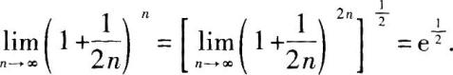
13．【参考答案】f'(0)．
【解析】本题考查的知识点为导数的定义．
由于f(0)＝0,f'(0)存在，因此
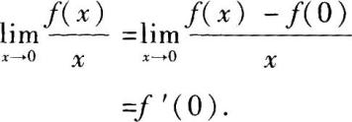
本题如果改为计算题，其得分率也会下降，因为有些考生常常出现利用洛必达法则求极限而导致运算错误：
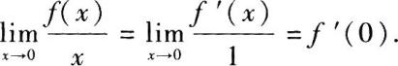
因为题设中只给出f'(0)存在，并没有给出f'(x)(x≠0)存在，也没有给出f'(x)连续的条件，因此上述运算的两步都错误．
14．【参考答案】－24．
【解析】本题考查的知识点为连续函数在闭区间上的最大值．
若f(x)在(a，b)内可导，在[a，b]上连续，常可以利用导数判定f(x)在[a，b]上的最值：
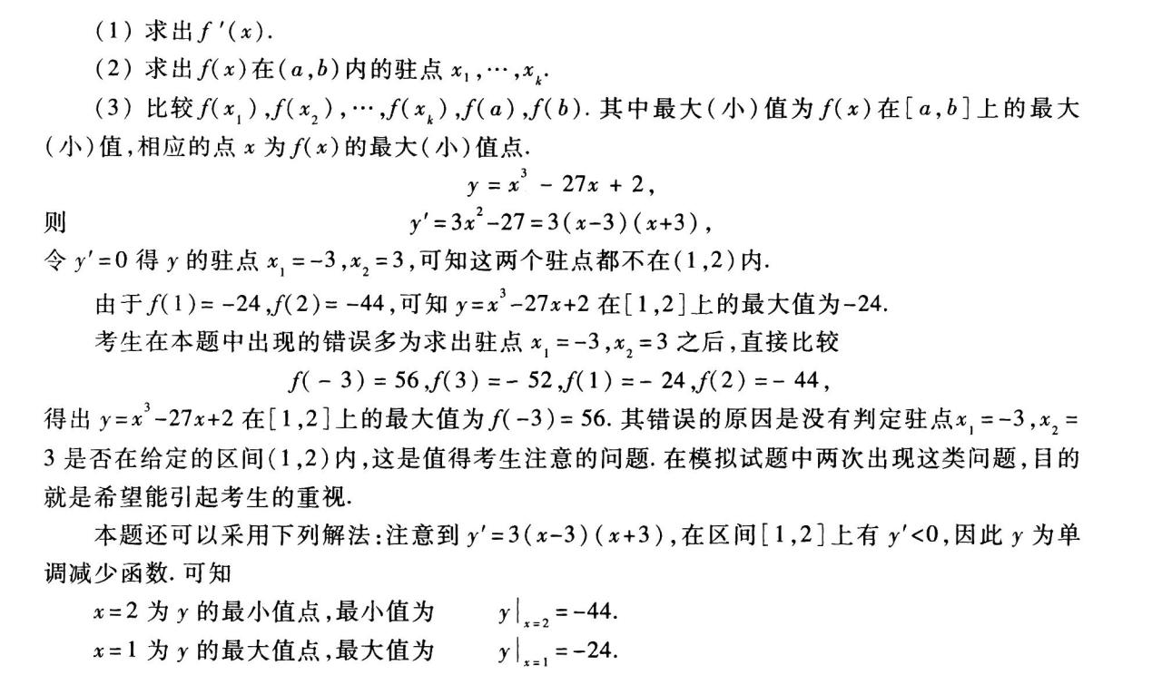
15．【参考答案】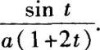
【解析】本题考查的知识点为：参数方程形式的函数求导．
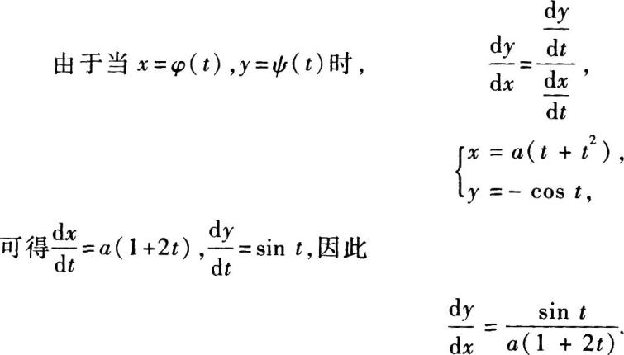
16．【参考答案】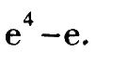
【解析】本题考查的知识点为定积分的基本公式．
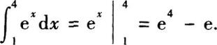
17．【参考答案】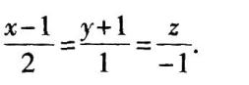
【解析】本题考查的知识点为直线的方程和直线与直线的关系．
由于两条直线平行的充分必要条件为它们的方向向量平行，因此可取所求直线的方向向量为(2，1，－1)．由直线的点向式方程可知所求直线方程为
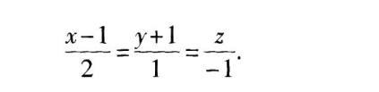
18．【参考答案】(－∞，＋∞)．
【解析】本题考查的知识点为求幂级数的收敛区间．
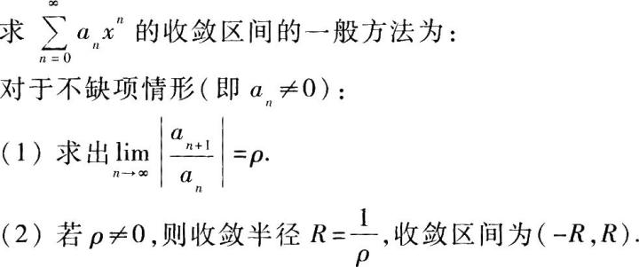
若ρ＝0，则收敛半径R＝＋∞，收敛区间为(－∞，＋∞)．
若ρ＝＋∞，则收敛半径R＝0，级数仅在点x＝0收敛．
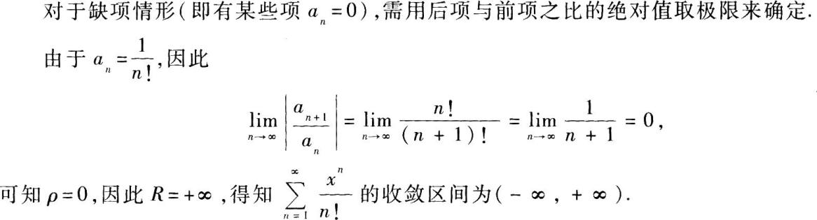
19．【参考答案】
【解析】本题考查的知识点为可分离变量方程的求解．
可分离变量方程求解的－般方法为：
(1)变量分离；
(2)两端积分．
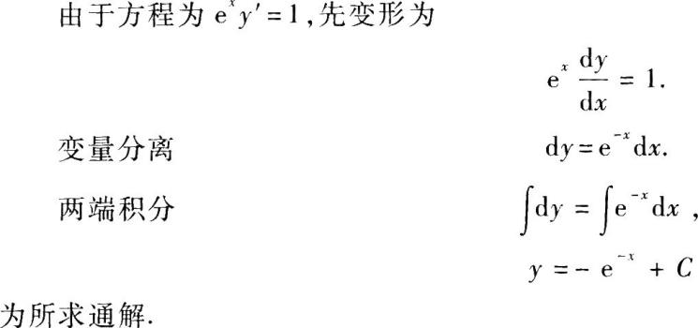
20．【参考答案】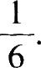
【解析】本题考查的知识点为计算二重积分．
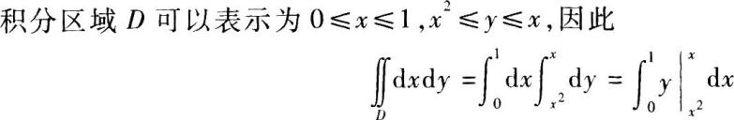
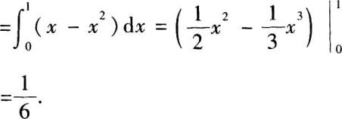
三、解答题
21．【解析】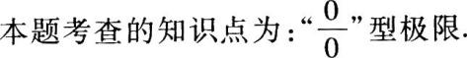
解法1利用等价无穷小量代换．
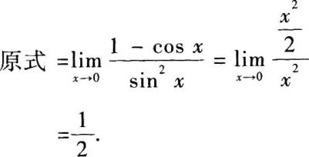
解法2利用洛必达法则．
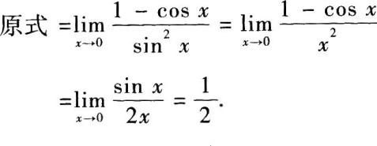
22．【解析】本题考查的知识点为定积分的换元积分法．
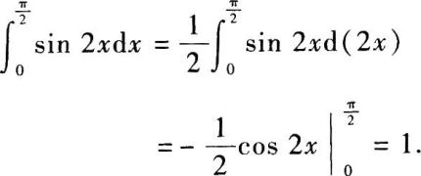
23．【解析】本题考查的知识点为求隐函数的微分．
解法1将方程两端关于x求导，可得
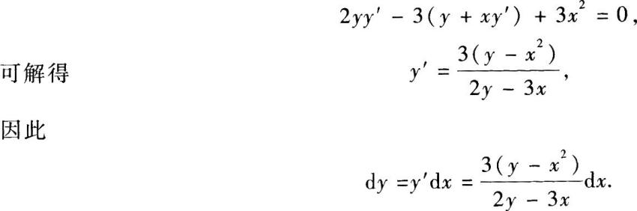
解法2将方程两端求微分
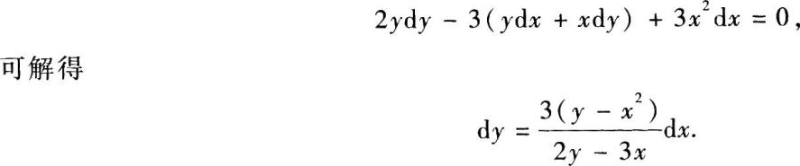
【解题指导】
若y＝y(x)由方程F(x，y)＝0确定，求dy常常有两种方法．
(1)将方程F(x，y)＝0直接求微分，然后解出dy．
(2)先由方程F(x，y)＝0求y'，再由dy＝y'dx得出微分dy．
24．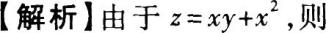
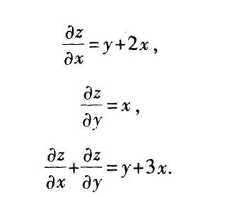
25．【解析】本题考查的知识点为求解－阶线性微分方程．
将方程化为标准形式
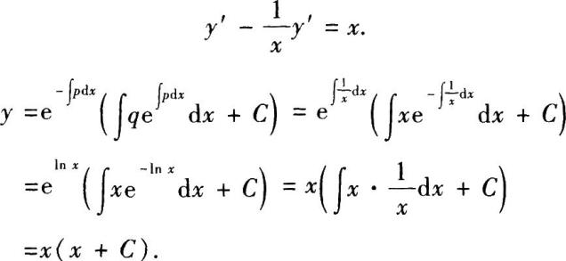
【解题指导】
求解－阶线性微分方程常可以采用两种解法：
解法1利用求解公式，必须先将微分方程化为标准形式y'＋p(x)y＝q(x)，则
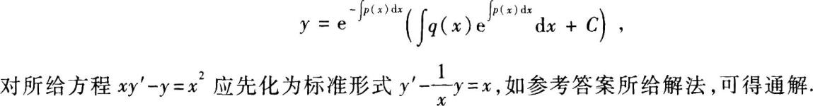
解法2利用常数变易法．
原方程相应的齐次微分方程为
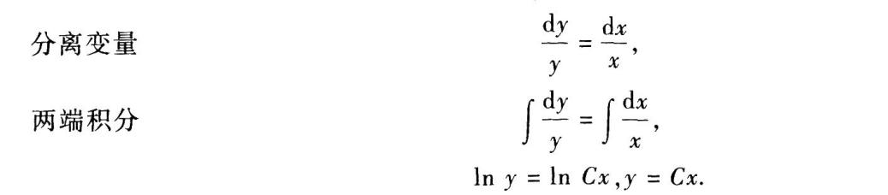
令C＝C(x)，则y＝C(x)x，代入原方程，可得
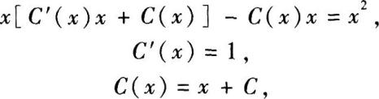
可得原方程通解为y＝x(x＋C)．
本题中考生出现的较常见的错误是：
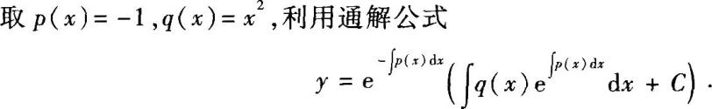
这是由于没有将所给方程化为标准方程而导致的错误．读者应该明确，上述通解公式是标准方程的通解公式．
26．【解析】本题考查的知识点为定积分的几何应用：利用定积分表示平面图形的面积；利用定积分求绕坐标轴旋转而成旋转体体积．
所给平面图形如图4—1中阴影部分所示，
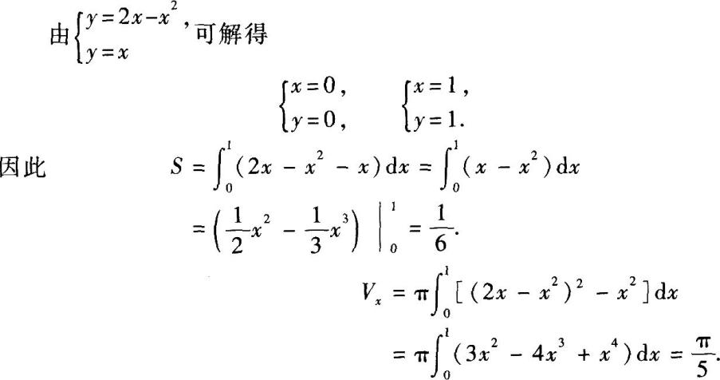
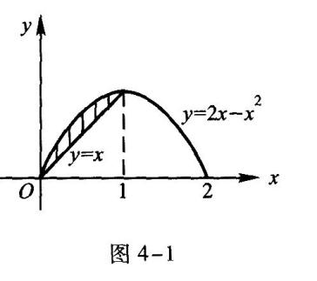
注这是常见的考试题型，考生应该熟练掌握．
27．【解析】本题考查的知识点为计算二重积分．
将区域D表示为
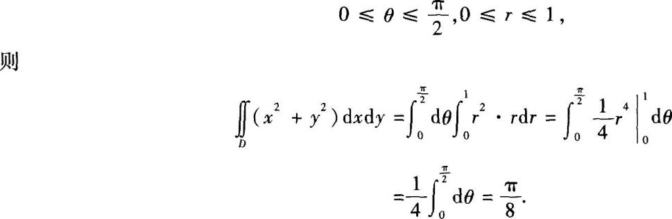
【解题指导】
问题的难点在于写出区域D的表达式．
本题出现的较常见的问题是不能正确地将区域D表示出来，为了避免错误，考生应该画出区域D的图形，利用图形确定区域D的表达式．
与应试模拟第4套第27题相仿，初学者对此常常感到困难．只要画出图来，认真分析－下，就可以写出极坐标系下D的表达式．
28．【解析】本题考查的知识点为导数的应用．
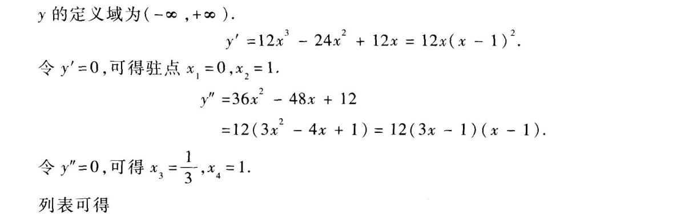
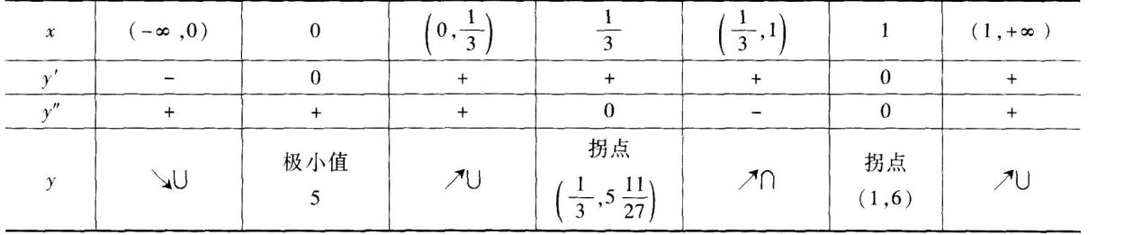
单调增加区间为(0，＋∞)；
单调减少区间为(－∞，0)；
极小值为5，极小值点为x＝0；
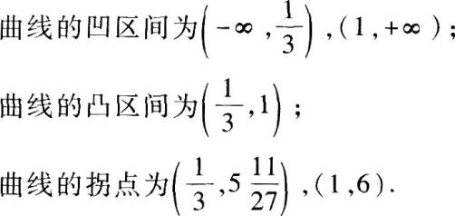
注上述表格填正确，则可得满分．
【解题指导】
这个题目包含了利用导数判定函数的单调性；求函数的极值与极值点；求曲线的凹凸区间与拐点．

